Project/Tocht: |  |  | Date: | 31-jul-26 | Jaar: |  |  | Volgnummer:week16 |  |  | Uitgevoerde ijkingen/Kalibratie.
Meetploeg: Renate Erik Quiyar |  |  | 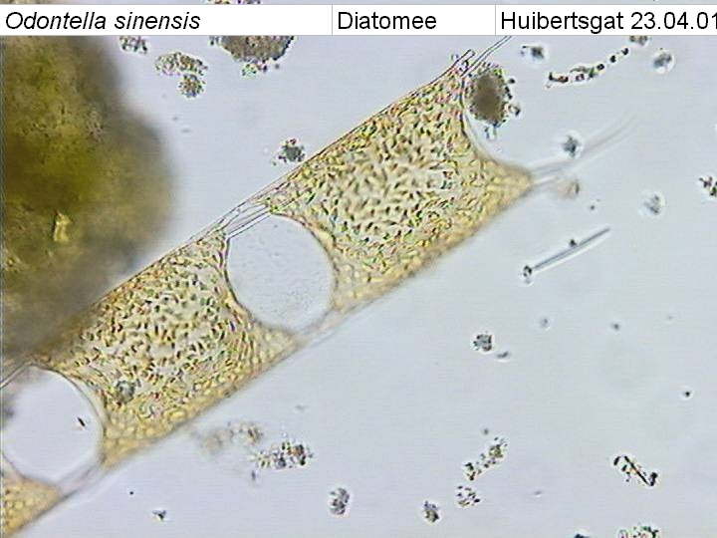  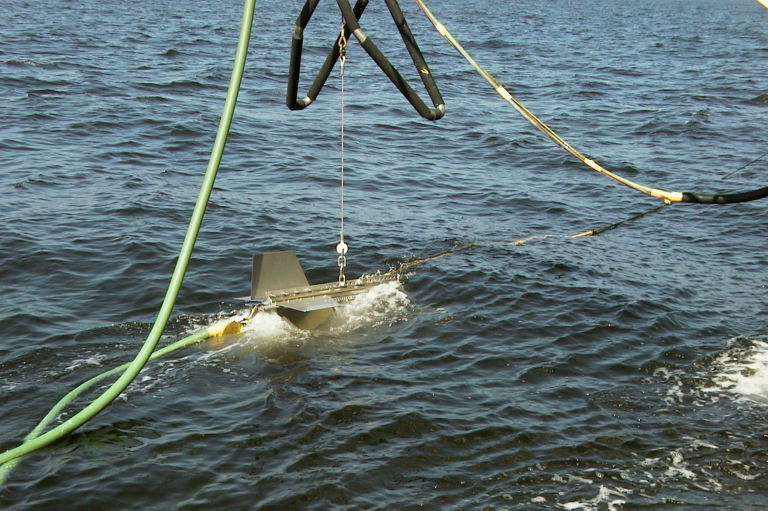  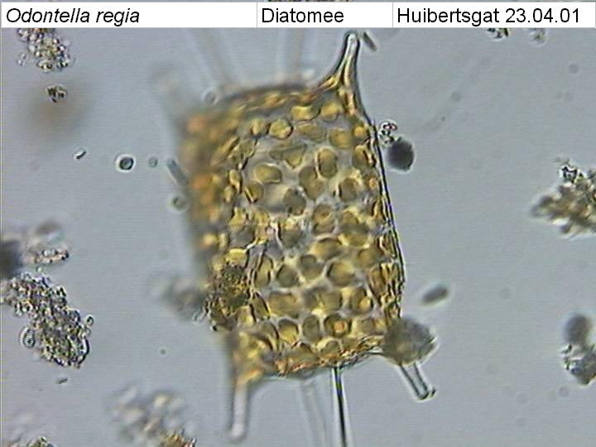  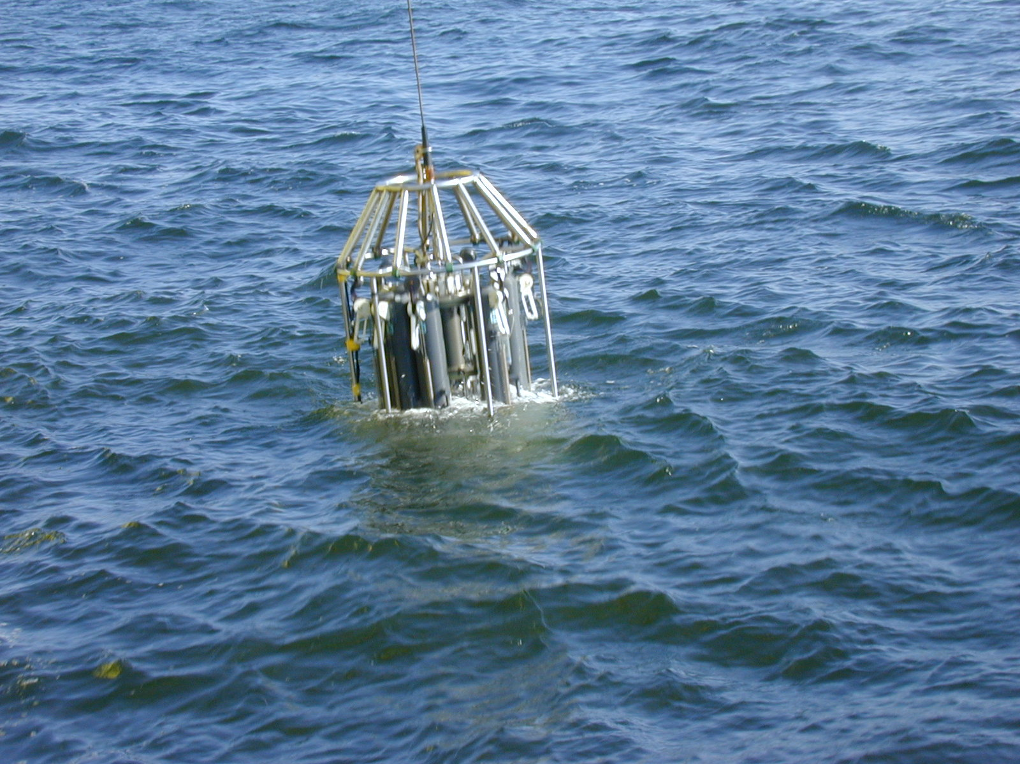  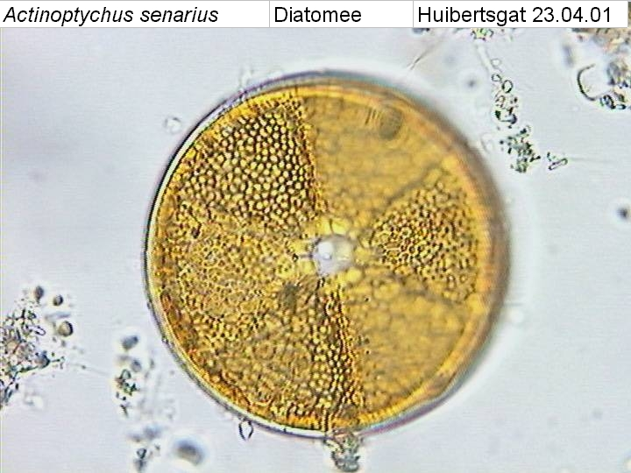 |  |  |  |  |  |  |  | Meetvis: | Ph is niet goed te krijgen
Meetploeg: Renate Erik Quiyar |  |  | Meteo file: |  |  |  | Scheveningen (Utc tijd) |  |  |  | Sampler: | gedaan
Opstappers: |  |  | Start tijd Utc: |  |  |  | Vertrek:14:10 |  | 31-jul-26 |  | Sampler: | gedaan
Opstappers: |  |  | Stop tijd Utc: |  |  |  | Aankomst:19:00 |  |  |  | Bijz.:meetvis is de ph niet goed.

Datum:13/05 | Lokaal: | Bemeten en bemonsteren met de Sampler.  Locatie:Nw2 |  |  |  |  |  |  | Monster name diepte: |  |  | Project | Labnummer:  2019006162
 |  | Data file:NW2 |  |  |  |  |  |  |  |  |  |  | 2019006182
 |  |  |  |  |  | Lokale tijd | 15:31 |  | Sampler diepte | 350 | cm | MWTL | 2019006203
 |  | Waterdiepte: |  |  | 13 | Mtr. |  |  |  |  |  |  | 2019006232
 |  | Bijz.: | Lichtmeting gedaan E is 0.600751 |  |  |  |  |  |  |  |  |  | 2019006215

Datum:13/05 | Lokaal: | Bemeten en bemonsteren met de Sampler.  Locatie:Nw10 |  |  |  |  |  |  | Monster name diepte: |  |  | Project | Labnummer:
 |  | Data file:Nw10 |  |  |  |  |  |  |  |  |  |  | 2019006163
 |  |  |  |  |  | Lokale tijd | 16:19 |  | Sampler diepte: | 350 | cm | MWTL | 2019006183
 |  | Waterdiepte: |  |  | 18 | Mtr. |  |  |  |  |  |  | 2019006216
 |  | Bijz.: | Lichtmeting gedaan E is 0.384387465

Datum:  13/05 | Lokaal: | Bemeten en bemonsteren met de Sampler.  Locatie:Nw20 |  |  |  |  |  |  | Monster name diepte: |  |  | Project | Labnummer:
 |  | Data file:Nw20 |  |  |  |  |  |  |  |  |  |  | 2019006164
 |  |  |  |  |  | Lokale tijd | 17:11 |  | Sampler diepte | 350 | cm | MWTL | 2019006184
 |  | Waterdiepte: |  |  | 20 | Mtr. |  |  |  |  |  |  | 2019006217
 |  | Bijz.: | Lichtmeting gedaan E is 0.436327465

Datum:13/05 | Lokaal: | Bemeten en bemonsteren met de Sampler.  Locatie:Nw70 |  |  |  |  |  |  | Monster name diepte: |  |  | Project | Labnummer:
 |  | Data file:Nw70 |  |  |  |  |  |  |  |  |  |  | 2019006165
 |  |  |  |  |  | Lokale tijd | 20:14 |  | Sampler diepte | 350 | cm | MWTL | 2019006185
 |  | Waterdiepte: |  |  | 30 | Mtr. |  |  |  |  |  |  | 2019006218
 |  | Bijz.: | Geen lichtmeting gedaan zon stand was te laag.

Datum:14/05 | Lokaal: | Bemeten en bemonsteren met de Sampler.  Locatie:Rott50 |  |  |  |  |  |  | Monster name diepte: |  |  | Project | Labnummer:
 |  | Data file:Rott50 |  |  |  |  |  |  |  |  |  |  | 2019006174
 |  |  |  |  |  | Lokale tijd | 09:40 |  | Sampler diepte | 350 | cm | MWTL | 2019006194  2019006223
 |  | Waterdiepte: |  |  | 30 | Mtr.
 |  | Bijz.: | Lichtmeting gedaan E is 0.147597783

Datum:14/05 | Lokaal: | Bemeten en bemonsteren met de Sampler.  Locatie:Rott70 |  |  |  |  |  |  | Monster name diepte: |  |  | Project | Labnummer:
 |  | Data file:Rott70 |  |  |  |  |  |  |  |  |  |  | 2019006175
 |  |  |  |  |  | Lokale tijd: | 11:08 |  | Sampler diepte | 350 | cm | MWTL | 2018006195
 |  | Waterdiepte: |  |  | 32 | Mtr. |  |  |  |  |  |  | 2019006224
 |  | Bijz.: | Lichtmeting gedaan E is 0.146863279

Datum:14/05 | Lokaal: | Bemeten en bemonsteren met de Sampler.  Locatie:ADHOC14-05-2019 |  |  |  |  |  |  | Monster name diepte: |  |  | Project | Labnummer:
 |  | Data file:adhoc14-5-2019 |  |  |  |  |  |  |  |  |  |  | 2019004061
 |  |  |  |  |  | Lokale tijd: | 11:59 |  | Sampler diepte | 350 | cm | MWTL
 |  | Waterdiepte: |  |  | 32 | Mtr.
 |  | Bijz.: | Lichtmeting gedaan E is 0.151999614

Datum:15/05 | Lokaal: | Bemeten en bemonsteren met de Sampler.  Locatie:Ts135 |  |  |  |  |  |  | Monster name diepte: |  |  | Project | Labnummer:
 |  | Data file:Ts135 |  |  |  |  |  |  |  |  |  |  | 2019006170
 |  |  |  |  |  | Lokale tijd: | 05:19 |  | Sampler diepte | 350 | cm | MWTL | 2019006189
 |  | Waterdiepte: |  |  | 45 | Mtr. |  |  |  |  |  |  | 2019006222
 |  | Bijz.: | Geen lichtmeting zon nog te laag daar voor. Er was geen sprong laag aanwezig.

Datum:15/05 | Lokaal: | Bemeten en bemonsteren met de Sampler locatie:  Locatie:Ts100 |  |  |  |  |  |  | Monster name diepte: |  |  | Project | Labnummer:
 |  | Data file:Ts100 |  |  |  |  |  |  |  |  |  |  | 2019006168
 |  |  |  |  |  | Lokale tijd | 07:24 |  | Sampler diepte | 350 | cm | MWTL | 2019006188
 |  | Waterdiepte: |  |  | 49 | Mtr. |  |  |  |  |  |  | 2019006221
 |  | Bijz.: | Er was geen sprong laag aanwezig. Lichtmeting is gedaan en E is 0.233325909

Datum:15/05 | Lokaal: | Bemeten en bemonsteren met de Sampler.  Locatie:Ts50 |  |  |  |  |  |  | Monster name diepte: |  |  | Project | Labnummer:
 |  | Data file:Ts50 |  |  |  |  |  |  |  |  |  |  | 2019006167
 |  |  |  |  |  | Lokale tijd | 10:42 |  | Sampler diepte: | 350 | cm | MWTL | 2019006187
 |  | Waterdiepte: |  |  | 37 | Mtr. |  |  |  |  |  |  | 2019006220
 |  | Bijz.: | Lichtmeting is gedaan en E is 0.179956519

Datum:15/05 | Lokaal: | Bemeten en bemonsteren met de Sampler.  Locatie:Adhoc15-5-2019 |  |  |  |  |  |  | Monster name diepte: |  |  | Project | Labnummer:
 |  | Data file:Adhoc15/05/2019 |  |  |  |  |  |  |  |  |  |  | 2019004062
 |  |  |  |  |  | Lokale tijd | 13:10 |  | Sampler diepte | 350 | cm | MWTL
 |  | Waterdiepte: |  |  | 24 | Mtr.
 |  | Bijz.: | Lichtmeting gedaan E is 0.302755334

Datum:15/05 | Lokaal: | Bemeten en bemonsteren met de Sampler locatie:  Locatie:Ts10 |  |  |  |  |  |  | Monster name diepte: |  |  | Project | Labnummer:
 |  | Data file:Ts10 |  |  |  |  |  |  |  |  |  |  | 2019006166
 |  |  |  |  |  | Lokale tijd | 13:12 |  | Sampler diepte | 350 | cm | MWTL | 2019006186
 |  | Waterdiepte: |  |  | 24 | Mtr. |  |  |  |  |  |  | 2019006219
 |  | Bijz.: | Lichtmeting gedaan E is 0.303001677

Datum:15/05 | Lokaal: | Bemeten en bemonsteren met de Sampler.  Locatie:Pett5 |  |  |  |  |  |  | Monster name diepte: |  |  | Project | Labnummer:
 |  | Data file:Pett5 |  |  |  |  |  |  |  |  |  |  | 2019006227
 |  |  |  |  |  | Lokale tijd | 18:10 |  | Sampler diepte: | 350 | cm | MWTL
 |  | Waterdiepte: |  |  | 14 | Mtr.
 |  | Bijz.: | Geen VP`s gevraagd. Lichtmeting gedaan E is 0.372112175

Datum:16/05 | Lokaal: | Bemeten en bemonsteren met de Sampler.  Locatie:Wc70 |  |  |  |  |  |  | Monster name diepte: |  |  | Project | Labnummer:
 |  | Data file:Wc70 |  |  |  |  |  |  |  |  |  |  | 2019006158
 |  |  |  |  |  | Lokale tijd | 06:02 |  | Sampler diepte | 350 | cm | MWTL | 2019006178
 |  | Waterdiepte: |  |  | 44 | Mtr. |  |  |  |  |  |  | 2019006211
 |  | Bijz.: | Geen lichtmeting zon nog te laag.

Datum:16/05 | Lokaal: | Bemeten en bemonsteren met de Sampler locatie:  Locatie:Wc20 |  |  |  |  |  |  | Monster name diepte: |  |  | Project | Labnummer:
 |  | Data file:Wc20 |  |  |  |  |  |  |  |  |  |  | 2019006157
 |  |  |  |  |  | Lokale tijd | 09:11 |  | Sampler diepte | 350 | cm | MWTL | 2019006177
 |  | Waterdiepte: |  |  | 17 | Mtr. |  |  |  |  |  |  | 2019006198
 |  | Bijz.: | Lichtmeting gedaan E is 0.320480945. Het schip lag niet op de zon door stevige stroming. |  |  |  |  |  |  |  |  |  | 2019006210

Datum:16/05 | Lokaal: | Bemeten en bemonsteren met de Sampler.  Locatie:Wc2 |  |  |  |  |  |  | Monster name diepte: |  |  | Project | Labnummer:
 |  | Data file:Wc2 |  |  |  |  |  |  |  |  |  |  | 2019006156
 |  |  |  |  |  | Lokale tijd | 10:22 |  | Sampler diepte: | 350 | cm | MWTL | 2019006176
 |  | Waterdiepte: |  |  | 9 | Mtr. |  |  |  |  |  |  | 2019006197
 |  | Bijz.: | Geen lichtmeting te ondiep |  |  |  |  |  |  |  |  |  | 2019006209
 |  |  |  |  |  |  |  |  |  |  |  |  | 2019006231

Datum:16/05 | Lokaal: | Bemeten en bemonsteren met de Sampler.  Locatie:Sch10 |  |  |  |  |  |  | Monster name diepte: |  |  | Project | Labnummer:
 |  | Data file:Sch10 |  |  |  |  |  |  |  |  |  |  | 2019006159
 |  |  |  |  |  | Lokale tijd | 12:09 |  | Sampler diepte | 350 | cm | MWTL | 2019006179
 |  | Waterdiepte: |  |  | 18 | Mtr. |  |  |  |  |  |  | 2019006212
 |  | Bijz.: | Lichtmeting gedaan E is 0.515562173

Datum:16/05 | Lokaal: | Bemeten en bemonsteren met de Sampler.  locatie:Adhoc16-05-2019 |  |  |  |  |  |  | Monster name diepte: |  |  | Project | Labnummer:
 |  | Data file: Adhoc16-05-2019 |  |  |  |  |  |  |  |  |  |  | 2019004063
 |  |  |  |  |  | Lokale tijd | 12:05 |  | Sampler diepte | 350 | cm | MWTL
 |  | Waterdiepte: |  |  | 18 | Mtr.
 |  | Bijz.: | Lichtmeting gedaan E is 0.516232562

Datum:16/05 | Lokaal: | Bemeten en bemonsteren met de Sampler.  Locatie:Gr2 |  |  |  |  |  |  | Monster name diepte: |  |  | Project | Labnummer:
 |  | Data file:Gr2 |  |  |  |  |  |  |  |  |  |  | 2019006160
 |  |  |  |  |  | Lokale tijd | 13:48 |  | sampler diepte: | 350 | cm | MWTL | 2019006180
 |  | Waterdiepte: |  |  | 11 | Mtr. |  |  |  |  |  |  | 2019006213
 |  | Bijz.: | Lichtmeting gedaan E is 1.166748871. Bij het filteren is er maar 125ml door de filtertjes gegaan door zand en zo.

Datum:16/05 | Lokaal: | Bemeten en bemonsteren met de Sampler.  Locatie:Gr6 |  |  |  |  |  |  | Monster name diepte: |  |  | Project | Labnummer:
 |  | Data file:Gr6 |  |  |  |  |  |  |  |  |  |  | 2019006161
 |  |  |  |  |  | Lokale tijd | 14:18 |  | Sampler diepte | 350 | cm | MWTL | 2019006181
 |  | Waterdiepte: |  |  | 10 | Mtr. |  |  |  |  |  |  | 2019006214
 |  | Bijz.: | Geen lichtmeting gedaan ondiep.

Resumé, technische bijzonderheden en overige bijzonderheden: Bij de meet vis krijgen wij de PH niet goed afgesteld.
De ADHOC voor 13-05-2019 konden wij niet doen omdat er werkzaam heden waren voor het schip en daar door later uitgevaren.
Bij het filteren van Gr2 is er maar 125ml door de filtertjes gegaan door zand en zo.

